POTVRDA

Potvrdom se potvrđuje istinitost neke činjenice. Izdaje se na osnovu raspoloživih evidentiranih podataka u organizaciji.
Može da bude javna i privatna u zavisnosti da li je izdaje pravno lice ili fizičko lice.
Na primer: škola izdaje potvrdu učeniku o njegovom statusu u školi (redovan učenik).
Može se pisati na propisanom obrascu ili na papiru A5 ili A4 formata u francuskoj formi.
U praksi se koristeo brasci potvrda da bi se racionalnije i efikasnije da bi poslovalo.

Primeri:
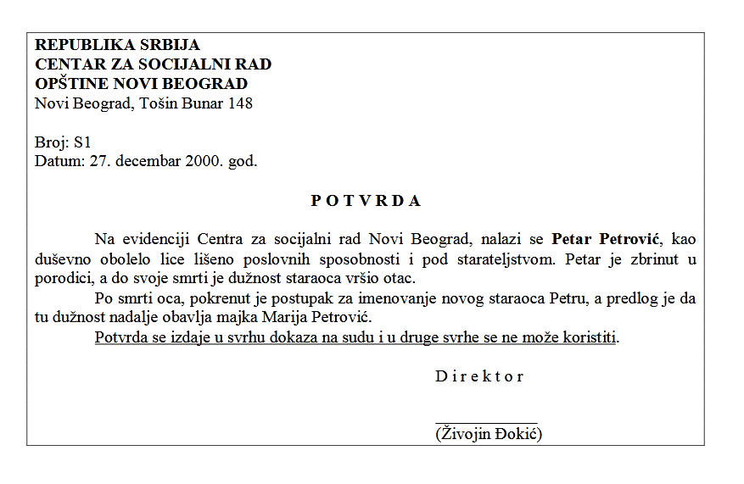
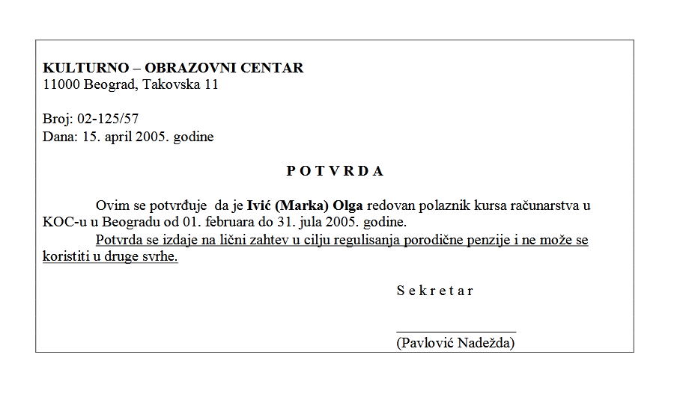
DOMAĆI:gledajući gore navedene primere napravite i vi jednu proizvoljnu potvrdu i domaći pošaljite na moj mejl.

